Pressemeddelelse
Efterår 2016

Gaver og georginer
Der er mange måder at sige ”det” på. Klassikeren er naturligvis blomster, men ind i mellem skal der lidt ekstra krydderi på en hilsen. Hos Interflora findes ikke bare blomster, men også et stort udvalg i specialøl og -spiritus, årgangsvine og kvalitetsdelikatesser både til salte og søde smagsløg. Så uanset hvad der skal siges, findes netop dét, der falder i modtagerens smag hos Interflora.
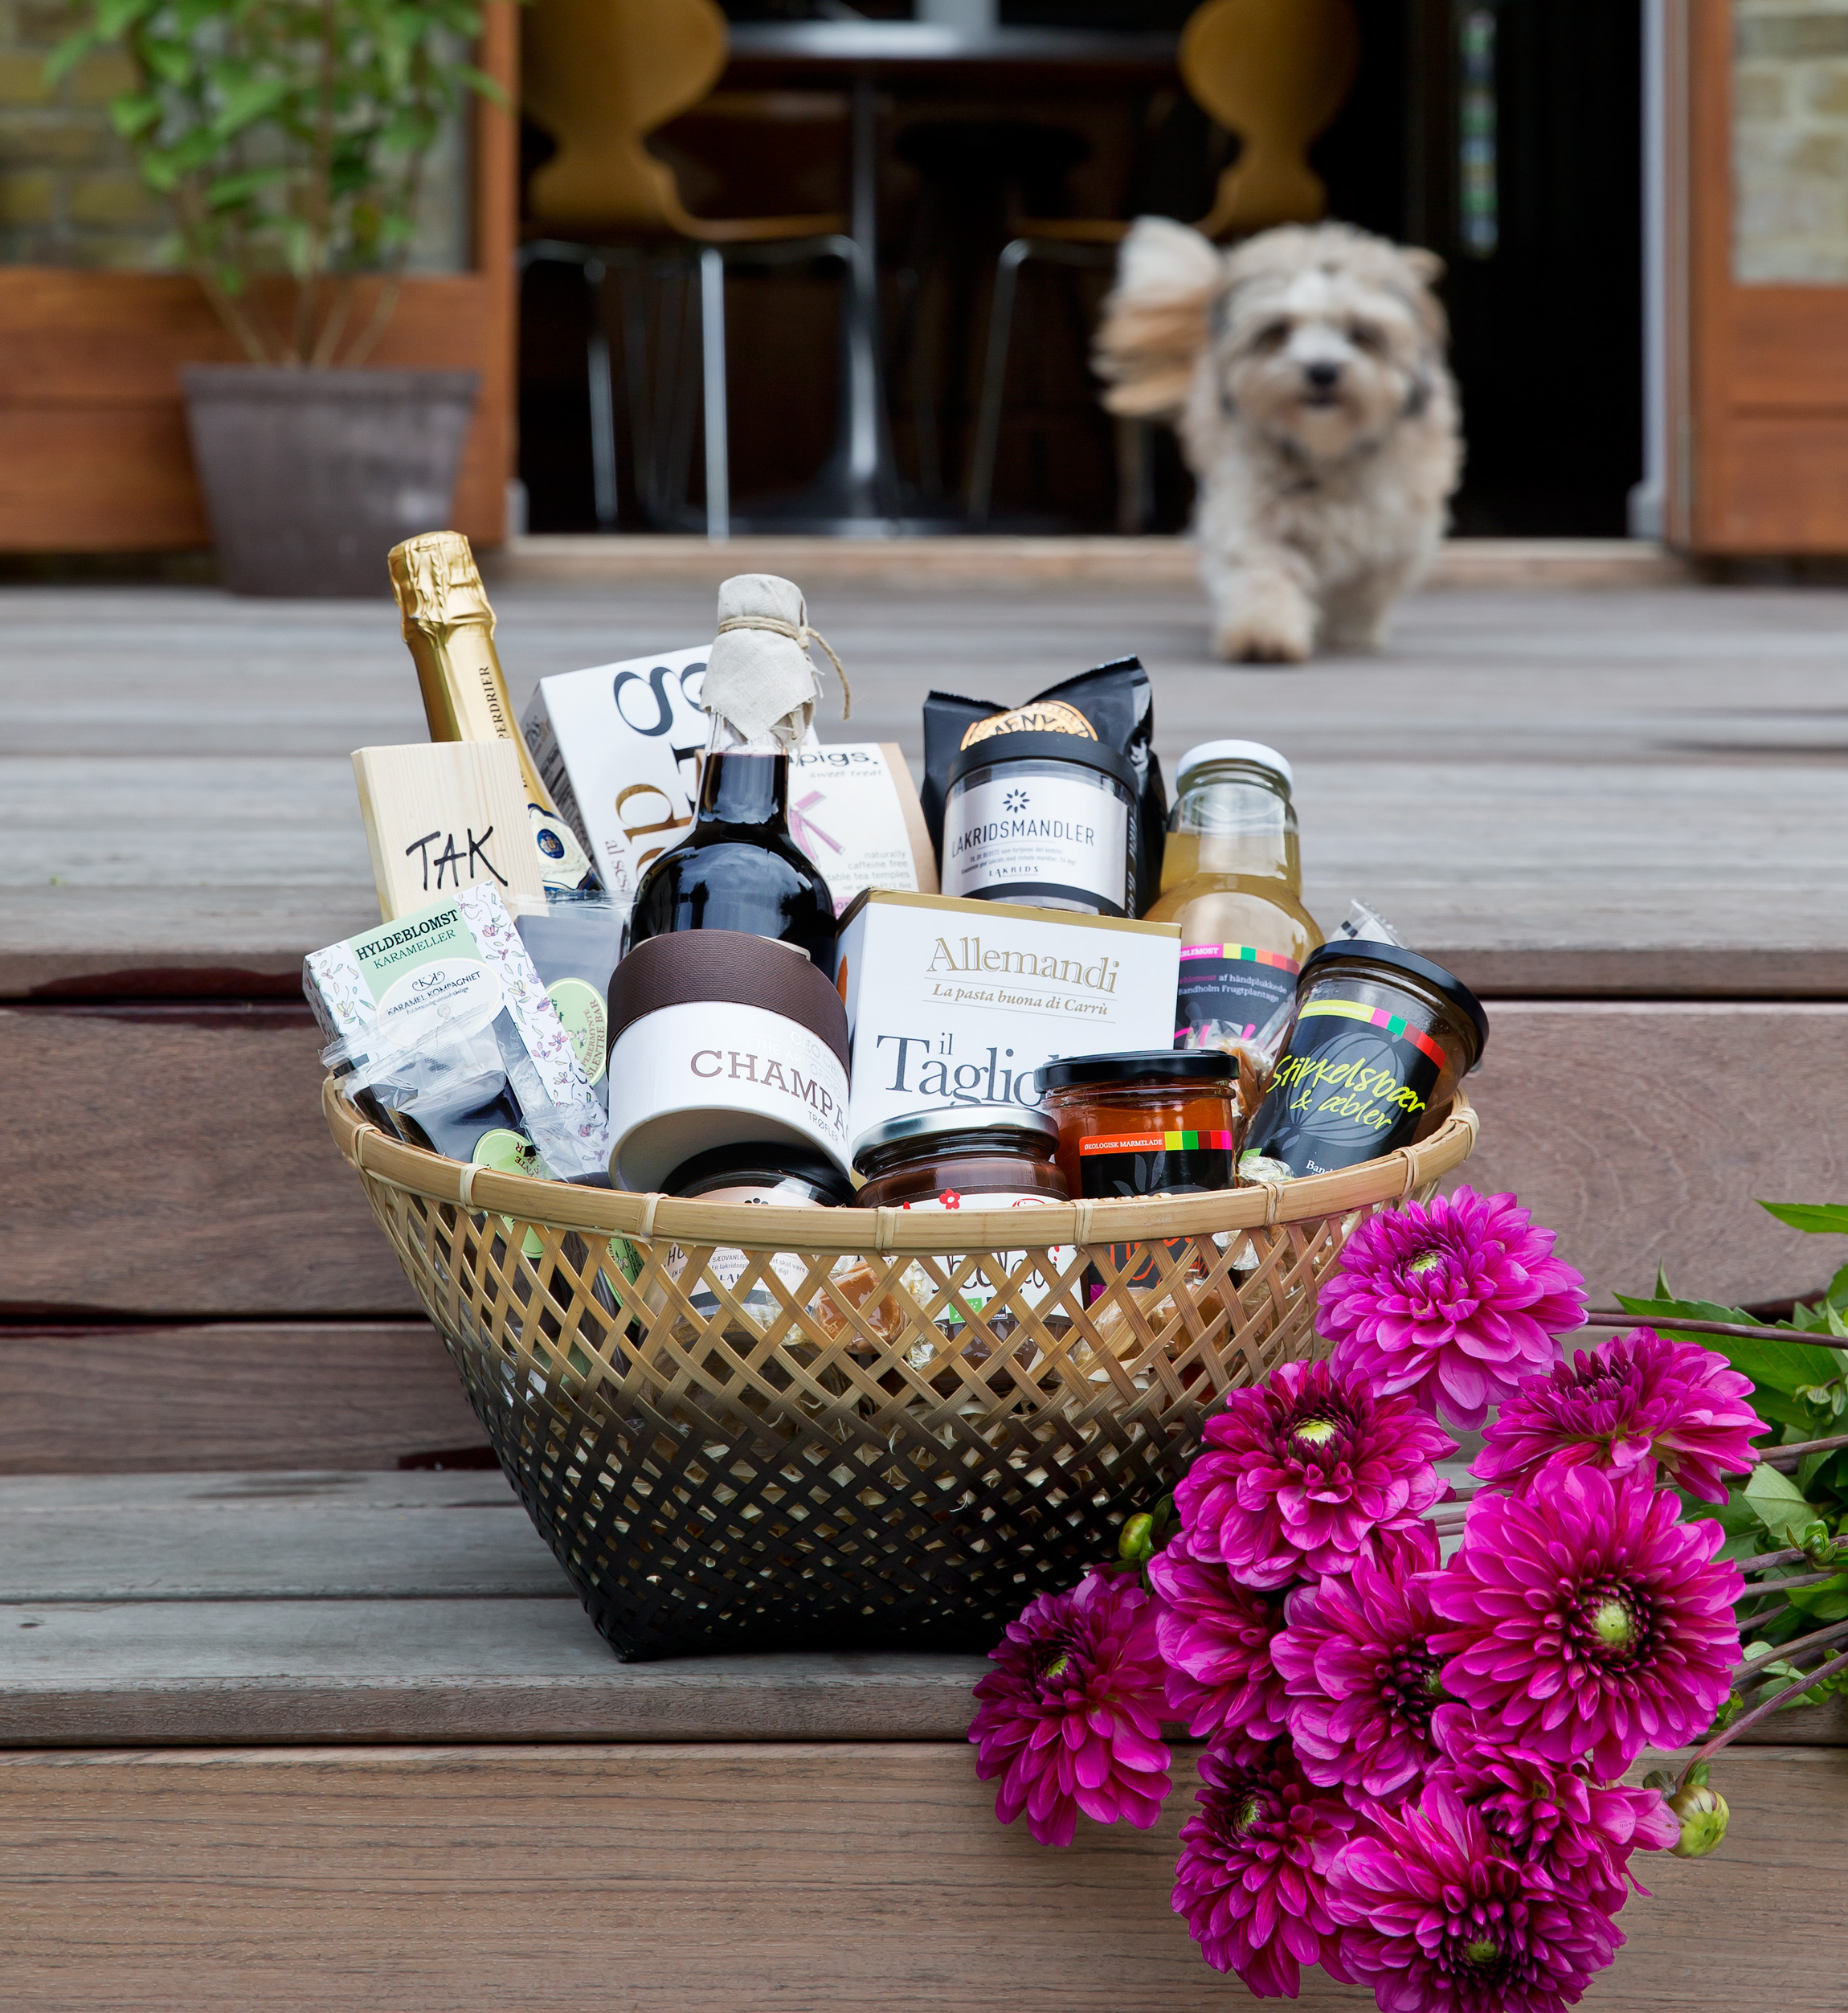
En gaveregn af specialiteter og delikasesser. Fra vin til pasta, æblemost, grissini, trøfler – eller septembers smukke georginer – findes en verden af udsøgte lækkerier på Interflora.dk og i alle landets Interflora-butikker.

Tak for sidst. Tak for hjælpen. Tak fordi du er dig – eller noget helt fjerde. Der er mange anledninger, der kalder på et tak eller en erkendtlighed, og nogle gange er overraskelsen og glæden ved at give i sig selv anledning nok, til at vise andre, at de er i tankene. Uanset årsagen til det glade gavegiveri findes både store og små delikatesser hos Interflora, der garanteret vil bringe et smil frem på læben og en fest på tungen frem hos den heldige modtager.

Interflora til hver en smag
Hvis man troede, at Interflora var forbeholdt feminine hunkønsvæsner med hang til farverige floraler eller romantiske røde roser, så er er der gode nyheder i sigte. Interflora er nemlig et komplet livsstilsunivers, der ud over sæsonens blomster frister med nøje udvalgte gaveartikler som øl, vin, chokolade og delikatesser.
Det betyder, at hvis man leder efter gaven til manden, der har alt, så findes den også hos Interflora. Sammensæt en personlig kurv til ham, skræddersyet til hans smagsløg – uanset om han foretrækker mørk ale og røgede nødder eller er typen, der nyder en afrundet cognac.
Selvfølgelig er der også et stort udvalg til de mere klassiske anlagte. Altså dem, der sætter pris på den kærlige hilsens treenighed i form af blomster, vin og chokolade. Interflora samarbejder med anerkendte vinleverandører og dækker næsten lige så mange druesorter, som blomsterarter. Så hvad enten du skal sende en tak eller en hilsen med røde roser og rødvin eller gin og georginer, så har Interflora det hele – og lidt til.

For yderligere information, levering af blomster til skydninger og billeder kontakt venligst:

PR: INTERFLORA:
Brandhouse CEO
Rose Maria Boelsmand Søren Flemming Larsen
rmb@brandhouse.com sl@interflora.dk
Telefon: 22 27 47 01 Telefon: 43 43 47 47

Interflora leverer gerne blomster til foto, stylinger og andre redaktionelle projekter mod kreditting. Kontakt venligst PR for koordinering med minimum 48 timers varsel.

Om Interflora
INTERFLORA er en verdensomspændende organisation, der sørger for blomsterformidling på tværs af landegrænser. Organisationen blev stiftet ved en verdenskongres i København i juli 1946. I Danmark tæller INTERFLORA 450 butikker, der dækker hele landet og sælger alt fra blomster, chokolade, vin og specialiteter. INTERFLORA har også en webshop. INTERFLORA ejes af Danske Blomsterhandlere.

www.interflora.dk

